# DỮ LIỆU cho sẵn: Word, PowerPoint, Excel

**Mã đề: NAICT-013**

Ngày:........../........../.................

ACSIMET (287 – 216 TCN)

Ngày nay còn ai không biết định luật Acsimet? Định luật này không những đúng đối với các chất lỏng, mà còn đúng đối với cả chất khí. Các kỹ sư khi chế tạo tàu thuyền, khí cầu v.v… đều phải ứng dụng định luật Acsimet. Cách đây ba bốn nghìn năm, các thuyền buôn Ai Cập, Phênixi, sau đó là các thuyền buôn Hy Lạp, La Mã, đã chở hàng hóa đủ loại, đi lại trên Địa Trung Hải.

Ông cảm thấy khi dìm mình trong nước, thân thể mình có vẻ nhẹ nhõm hơn, tựa như có cái gì đẩy nó từ dưới, nâng nó lên cao. Một ý nghĩ mới mẻ lóe sáng trong đầu ông. Quên cả mặc áo quần, ông phấn khởi nhảy ra khỏi bồn tắm, chạy thẳng ra ngoài phố và mừng rỡ reo vang: “Ơrêka! Ơrêka!” (nghĩa là: ta tìm ra rồi, ta tìm ra rồi!).

Đó là định luật về sức đẩy của một chất lỏng lên một vật nhúng vào chất đó. Sau này định luật đó mới được gọi là định luật Acsimet.

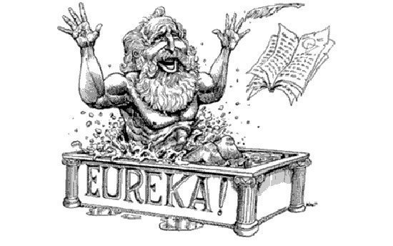

BẢNG THANH TOÁN LƯƠNG

|  |  |  |  |  |  |  |
| --- | --- | --- | --- | --- | --- | --- |
| STT | Họ tên | Lương ngày | Số ngày công | Lương tháng | Chức vụ | Phụ cấp chức vụ |
| 1 | Cao Văn Cốt | 50000 | 26 |  | GĐ |  |
| 2 | Bùi Thị Béo | 45000 | 23 |  | PGĐ |  |
| 3 | Đỗ Văn Đậu | 40000 | 25 |  | PGĐ |  |
| 4 | Nguyễn Văn Cam | 37000 | 26 |  | TP |  |
| 5 | Bạch Thị Tạng | 45000 | 22 |  | NV |  |
| 6 | Trương Văn Sình | 40000 | 20 |  | NV |  |
|  | Tổng |  |  |  |  |  |
|  | Lương tháng cao nhất |  |  |  |  |  |
|  | Lương tháng thấp nhất |  |  |  |  |  |
|  | Lương tháng trung bình |  |  |  |  |  |